**关于在网上进行“毕业生图像信息采集”的通知**

毕业生图像信息采集的电子照片是用来办理毕业证的照片，是毕业证书的必要组成部分，将要上传到教育部学信网，是用来查验学历的主要依据。因受疫情影响，今年无法预约及组织学生集中学校进行“毕业生图像信息采集”工作。为了保障毕业生图像信息采集工作顺利进行，不影响毕业证的办理，现采用“移动端小程序”进行毕业生图像信息采集。请相关班主任和学生高度重视，切实做好本项工作。学生如没按要求进行图像信息采集而导致无法按时办理毕业证的，后果自负。

**一、采集对象**

1、国家开放大学南海实验学院2020秋、2021春的学生。

2、广东理工职业学院20级全体学生、21级三二分段学生。

3、 南海成人学院2021级全体学生。

**不在上述范围内的学生不用参加采集！！！**

二、**收费标准**

**在规定时间内（2022年5 月5日至5 月11 日）采集（上传）相片的收费标准为：每位学生 15 元**（自行在线缴纳，费用为纸质相片制作费与电子相片加密处理费）。

**三、采集方法**

学生本人须**提前到正规照相馆拍摄电子证件相**后，再通过小程序采集（上传）相片。

详见附件【关于在网上进行“毕业生图像信息采集”的流程说明】**第二点**。

# **电子证件相准备及采集（上传）小程序时间**

1、电子证件相准备时间（正规照相馆拍摄电子证件相）

2022年4月25日至5月4日，学生本人须提前到正规照相馆拍摄电子证件相（不能使用“移动端小程序”里的即时拍摄功能）。相片要求：见附件【关于在网上进行“毕业生图像信息采集”的流程说明】**第一点**。注意：相片不能美颜或化浓妆，以免无法通过人脸识别影响毕业。

2、电子证件相采集（上传）时间

准备好的电子证件相采集（上传）时间为2022年5 月5日至5 月11 日。**请学生务必在规定时间内采集（上传）照片。否则图像数据会与其他学校混淆，导致学历信息缺失，影响毕业。**

南海开放大学学籍考试中心

二O二二年四月二十五日

**附件**

**关于在网上进行“毕业生图像信息采集”的流程说明**

**一、电子证件相片要求（到正规照相馆拍摄的电子证件相）**

1、请毕业生务必在指定的时间进行信息采集。

2、为了保证采集效果，请同学们认真对待，注意妆容，特要求：

（1）背景：应均匀无渐变，不得有阴影、其他人或物体。可选用浅蓝色（参考值RGB<100,197,255>)、白色（参考值 RGB<255，255，255>)或浅灰色（参考值 RGB<240，240,240）。

（2）人物姿态与表情：坐姿端正，表情自然，双眼自然睁开并平视，耳朵对称，左右肩膀平衡，嘴唇自然闭合。

（3）眼镜：不能佩戴眼镜

（4）佩饰及遮挡物：不得使用头部覆盖物（宗教、医疗和文化需要时，不得遮挡脸部或造成阴影）。不得佩戴耳环、项链等饰品。头发不得遮挡眉毛、眼睛和耳朵，不宜化妆。

（5）衣着：应与背景色区分明显，不允许穿蓝色衣服，避免复杂图案、条纹。

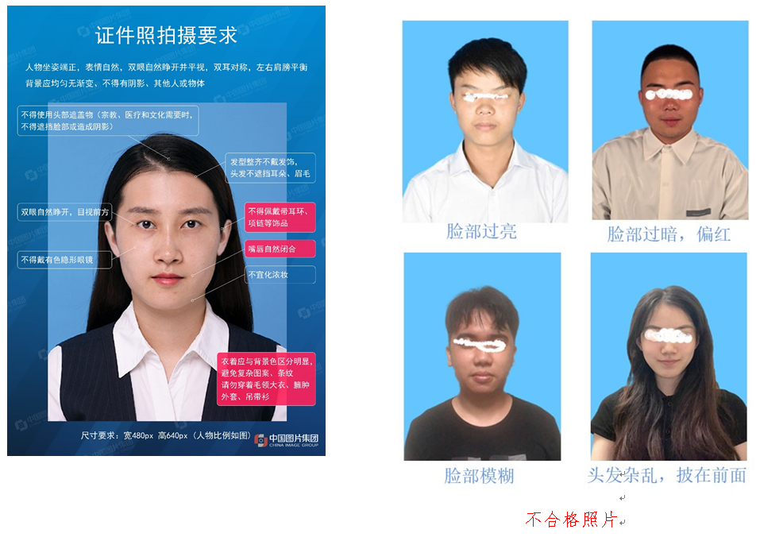

**二、“移动端小程序”采集（上传）相片操作流程**

**1.扫描以下二维码，关注公众号，点击图像采集进入小程序**

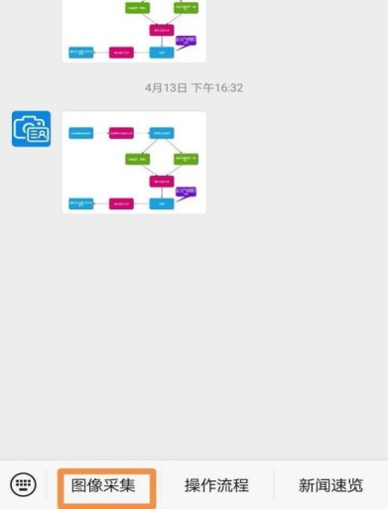

# **2.验证身份**

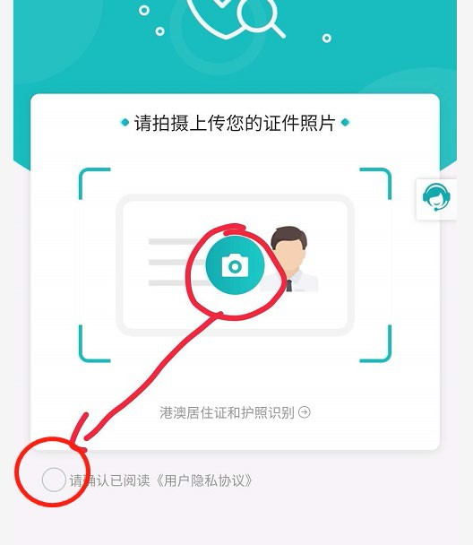 个 别手机 由于 屏幕 尺寸太 小（5.4 寸屏幕以下的手机），无 法显示完整界面且无法勾选协 议，请使用大尺寸手机操作。扫描身份证上传系统时，请保持光线充足，以免影响效果。核对身份证扫描后的图片信息与身份证信息一致后再点击上传。

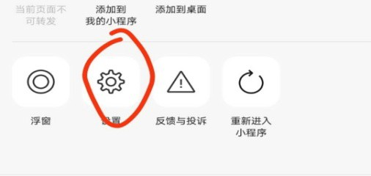点击中间“相机”图标后，勾选协议点击下一步。 系统会自动识别证件上的名字与身份证号并关联学生相关信息。（如无法打开相机拍摄身份证请点击右上角“…”符 号进入设置打开摄像头）

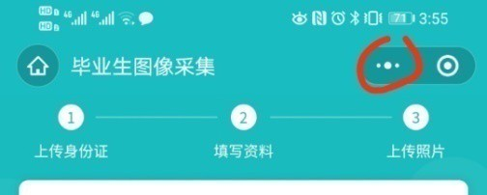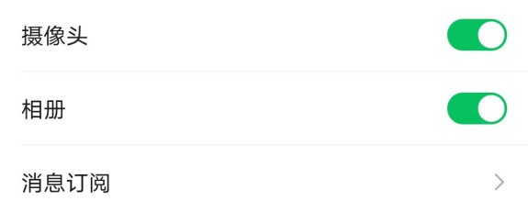

## 3.上传相片：

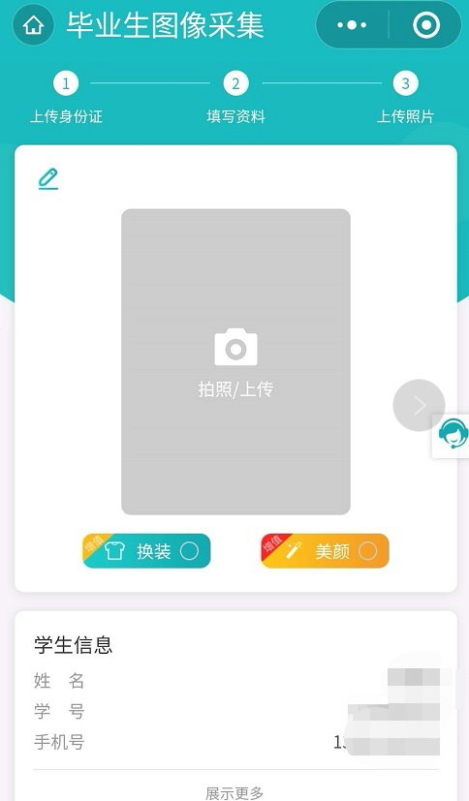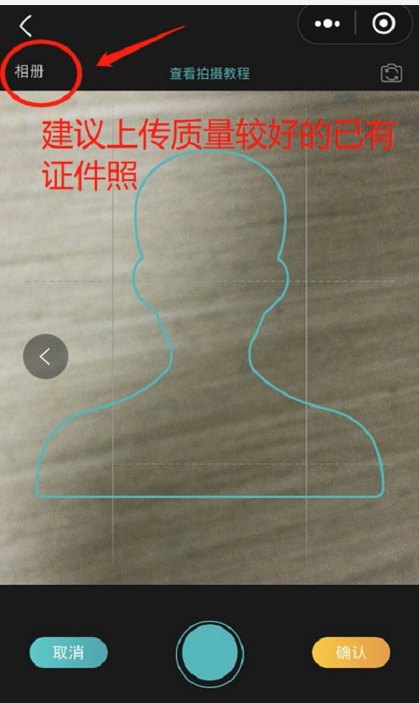

## 所有学生本人在正规照相馆拍摄的证件照进行上传。不能使用小程序即时拍摄功能

# 学生要自行到正规照相馆拍摄证件照后将电子相片保存手机相册进行上传。上传照片时请核对姓名、性别、学号、身份证号码、出生日期、年级、专业有无错漏，此为毕业证信息，请重视！！如有错漏，请保存截图，及时与班主任联系。

（*保存到手机相册的照片请先按下图标准进行裁剪，请勿拉伸照片使图像比例失衡。*拍摄时请勿化 浓妆，头发不能遮挡眉毛耳朵，长头发的请把头发披在肩后。*上传照片脸部光线请勿过暗，过亮，请 勿偏色。有水印的图片请勿上传）

# **4.审核**

# 学生完成相片采集后图片社 48 小时内审核图片，48 小时内请学生留意一下 微信信息提交的相片是否审核通过。

（1）审核通过则完成上传采集过程。

（2）如果核审不通过请在审核后 48 小时内重新提交合格图片，逾期不提交 视为没拍。（若多次审核不通过的同学请进入小程序下载已上传的图片，自行检查图片质量）

*学生的基本学籍信息以及邮寄信息学校已统一上报，学生无需填写与更改。如遇到请填写邮寄信息或电话格式有误 时请先填写个人手机号，详细地址处写上“统一邮寄”。

**温馨提醒：在采集（上传）相片过程中，如有任何问题，请与在线客服联系！！！**